Анализ производственного травматизма
в организациях Нефтеюганского района за 2021 год

В 2021 году в Нефтеюганском районе зарегистрировано 2 несчастных случая, связанных с производством, в которых травмировано 3 человека, в том числе 2 со смертельным исходом.
Динамика количества зарегистрированных несчастных случаев на производстве за 2020 – 2021 годы:

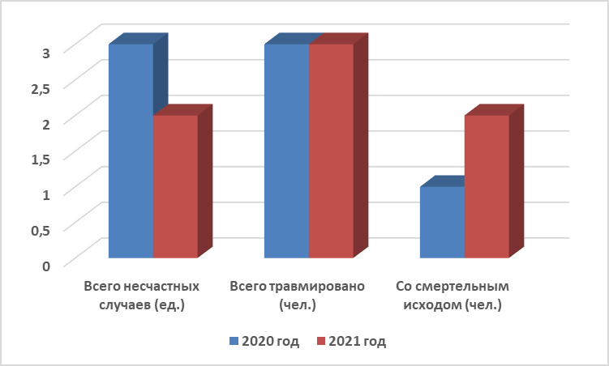

Причины несчастных случаев с тяжелыми последствиями
Основными причинами несчастных случаев являются: нарушение работниками трудового распорядка, неудовлетворительная организация производства работ, выразившаяся в необеспечении безопасности работников при осуществлении технологического процесса, недостаточном контроле со стороны ответственного должностного лица за ходом выполнения работ и соблюдением работниками требований безопасности.

Распределение несчастных случаев по видам происшествий
Воздействие неконтролируемого огня (пожара) в здании или сооружении.
Удары падающими предметами и деталями (включая их осколки и частицы) при работе (обращении с ними).

Распределение несчастных случаев по отраслям экономики
Наиболее травмоопасные отрасли в 2021 году: транспорт, складское хозяйство и вспомогательная транспортная деятельность.

Распределение пострадавших по возрастным группам:
Наиболее высокий уровень травматизма за 2021 год приходился на работников в возрасте от 48 до 61 года.

Информация
о несчастных случаях на производстве, произошедших в организациях,
зарегистрированных на территории Нефтеюганского района
за 2021 год

№ п/п | Дата происшествия.  классификация НС, количество пострадавших | Вид деятельности организации (ОКВЭД), где произошёл НС, профессия, должность. Возраст пострадавшего | Вид происшествия | Краткие обстоятельства, вид выполняемой работы | Причины несчастного случая, допущенные нарушения | Мероприятия по устранению причин несчастного случая и предупреждению аналогичных происшествий, выполненных работодателем
 | 08.03.2021  Смертельный несчастный случай, пострадавших – 2 человека | 52.21.22 – Деятельность по эксплуатации автомобильных дорог и автомагистралей.  Водитель 3 класса –  48 лет;  дорожный рабочий  3 разряда – 61 год. | Воздействие неконтролируемого огня (пожара) в здании или сооружении. | Работники находились на межсменном отдыхе в административно бытовом корпусе на территории производственной базы), погибли вследствие острое отравление угарным газом. По результатам расследования причины пожара не установлены. | Основная причина: нарушение работниками трудового распорядка выразившиеся в нахождении на территории работодателя в алкогольном опьянении. | 1. Довести обстоятельства и причины несчастного случая до сведения всех работников предприятия.  2. Провести внеплановый инструктаж для работников.  3. Усилить контроль за работниками предприятия в части соблюдения норм и правил охраны труда, пожарной безопасности.
 | 24.08.2021  Тяжелый несчастный случай, пострадавших – 1 человек | 49.3 –  Деятельность прочего сухопутного пассажирского транспорта.  Водитель – 61 год. | Удары падающими предметами и деталями (включая их осколки и частицы) при работе (обращении с ними). | Несчастный случай произошел при монтаже резиновой покрышки на диск колеса автомобиля Урал-4320. Лопатка шиномонтажная сорвалась и перевернувшись упала на бетонную площадку острым краем вверх.  Работник по инерции упал на лопатку шиномонтажную и получил колото-резаную рану живота, проникающую в брюшную полость. | Основная причина:  неудовлетворительная организация производства работ, выразившихся в необеспечении безопасности работников при осуществлении технологического процесса при бортировке грузовых колес, выразившаяся в отсутствии специально отведенного места, оснащенного необходимым оборудованием (стенд для бортировки грузовых колес), приспособлениями и инструментами.  Сопутствующая:  неудовлетворительная организация производства работ (отсутствие или недостаточный контроль со стороны руководителей и специалистов подразделения за ходом выполнения работ, соблюдением трудовой дисциплины), выразившиеся в несоблюдении технологии выполнения работ установленной инструкцией. Нарушение работниками трудового распорядка и дисциплины труда (нарушение требований правил и инструкций по охране труда), выразившиеся в несоблюдении требований производственной инструкции по охране труда и промышленной безопасности. | 1. Довести обстоятельства несчастного случая до сведения всех работников предприятия и подрядных организаций.  2. Провести внеочередную проверку знаний требований охраны труда по основной профессии пострадавшего работника.  3. Провести внеплановый инструктаж работникам общества по программе первичного и повторного инструктажа на рабочем месте.  4. Выполнение ремонтных работ связанных с монтажом-демонтажем шин проводить только на специальном стенде, предназначенном для грузовых автомобилей.  5. Обеспечить наличие стенда для шиномонтажа грузовых автомобилей.  6. Усилить контроль функционирования СУОТ и мониторинг соблюдения руководителями подразделений обязанностей по обеспечению безопасных условий труда, предусмотренных Положениями и должностными инструкциями.

